Compte-rendu d’étape
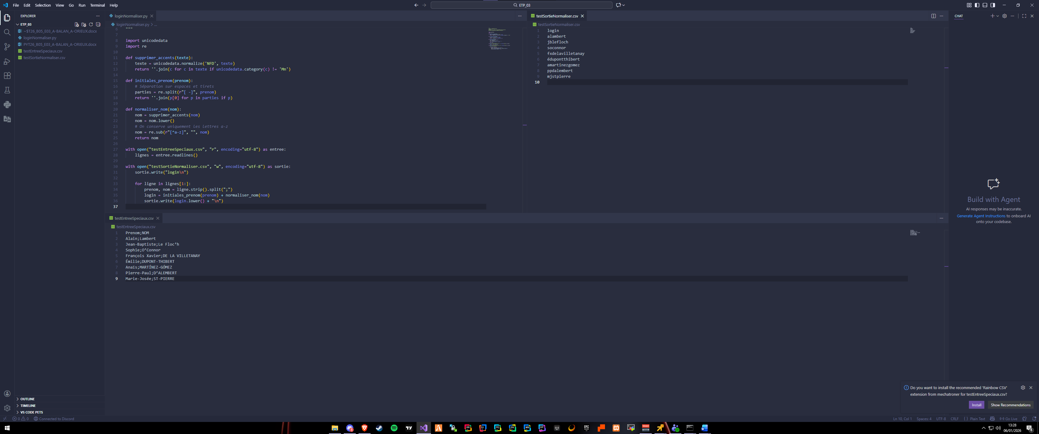

Afin d’être sur de la compatibilité des logins avec les systèmes d’authentification d’entreprise, tous les caractères non alphabétiques sont supprimés après normalisatio. Cette méthode assure des identifiants robustes, portables et sansbug

